da il manifesto, 27-7-2005
SPOLETO
Detenuto suicida,
"si poteva evitare"
Si è suicidato nella cella del settore Eiv
(elevato indice di vigilanza) del carcere
di Spoleto, Vincenzo Olivieri, detenuto
di 49 anni, arrestato nel 1990 e con-
dannato all'ergastolo per omicidio. Ie-
ri, il suo legale, Vittorio Trupiano, ha
chiesto alla locale procura della Re-
pubblica di aprire un'inchiesta a ri
guardo, visto che il suo assistito avreb-
be, in passato, compiuto ripetuti gesti
di autolesionismo: "il carcere aveva
perfetta consapevolezza, sia del diario
clinico del detenuto sia del suo stato di
salute. Con un minimo di attenzione
in più -ha proseguito il legale- ritengo
che questa persona sarebbe ancora vi-
va". Dello stesso avviso, Paolo Dorigo,
detenuto insieme a Olivieri a Spoleto e
autore, l'anno scorso, di un appello in
cui denunciava i gesti autolesionistici
dell'amico.

NOSTRA NOTA
IL 21-7.2005 E' MORTO "SUICIDATO" VINCENZO OLIVIERI, pescespada PER GLI AMICI.
La notizia si è avuta solo il 24-7. Aveva annunciato il fatto agli amici, ma come tante altre volte, e quindi non era stato preso sul serio. Nessuno pensava che "Pesce Spada" sarebbe arrivato a stancarsi di battere spade e fare casini del diavolo. Adesso Spoleto è nella merda, e lo dimostra la censura sulla notizia. Il lager ha lavorato bene.
UN PRIGIONIERO ERGASTOLANO CARCERATO DAL 1990 E IN PRECEDENZA DAL 1974 AL 1989 PROTAGONISTA DELLA RIVOLTA DI SPOLETO CARCERE VECCHIO DEL 1976 GESTITA DALLE BR COMPAGNO DEI COMITATI DI LOTTA NEGLI SPECIALI ALLA FINE DEI 70
Avventuriero ed uomo di mille battaglie in contesti anche molto discutibili, ma sempre soggettivamente disponibile a discriminare il giusto dalla sbagliato, il buono dal cattivo.
Esagerato per le sue esperienze fino all'inverosimile, ma PRECISO.
E' MORTO DOPO VARI ATTI DI AUTOLESIONISMO DEL 2004 A SPOLETO (eiv, dove stava dal 2003)
CHE DENUNCIAI NELL'APPELLO CHE SCRISSI CON IL SUO CONSENSO L'ANNO SCORSO E
CHE TROVATE IN www.paolodorigo.it/carcere/appello-olivieri.html E CHE NESSUNO RACCOLSE DATA LA SITUAZIONE E DELLE CARCERI E DELLA MORALE IN QUESTO PAESE FLACCIDO E GUERRAFONDAIO, IPOCRITA E ASSASSINO, AMORALE E COSCAIOLO ...
Le sue ultime parole seguono a delle considerazioni di carattere personale, alla distruzione della propria vita affettiva non per sola colpa del carcere ma certo anche della sua caratterizzazione indisponibile a capire le diversità dei punti di vista, la non possibilità oggi di far valere nella società delle leggi punitive ed autoritarie, che lui invece aveva socialmente vissuto e praticato senza sosta in galera e fuori.
Eccole: "Per cui la situazione, con gli annessi ergastoli, tumore ai globuli bianchi, solo, non abbiente, vedi tu che bel morale ho di questi tempi." "la situazione è grave, e forse è giunto il momento che ponga rimedio definitivo a questa anomalia che certo non è per me molto consona et elegante. Chissà che prima o poi non mi vedi sul giornale !!! Purtroppo è andata così, e allo stato purtroppo non vedo rimedi. Che dire !" (seguivano i saluti – QUANDO SI saprai DEL CONTROLLO MENTALE SI DOVRA’ CHIEDERE A QUESTI SIGNORI COME MAI NON HANNO SEGNALATO QUESTA LETTERA CHE IO LESSI IL 16 LUGLIO).
Gli risposi anche nei contenuti, di evitare di fare ciò che annunciava, ma evidentemente non è certo l'amicizia che ad un certo livello può impedire l'atto estremo.
Peccato. Avremmo voluto vederci in libertà, e tirar fuori lui ed altri, fare una cooperativa editoriale ed una agenzia matrimoniale per detenuti, in Umbria, ma ancora sono detenuto e non ne ho i mezzi, per aiutare i bravi ragazzi e non quelle merde che ancora allignano nelle galere con il loro fiato sporco e maligno, e che abusano della pazienza dei bravi ragazzi e delle persone come Vincenzo, lasciati a morire mentre loro bagolano nell'oro dei loro traffici, e fanno biciclette ed infamità per mestiere.
Peccato. Un Amico dei bravi ragazzi, da ricordare per sempre.
Paolo Dorigo militante comunista prigioniero m-l-m
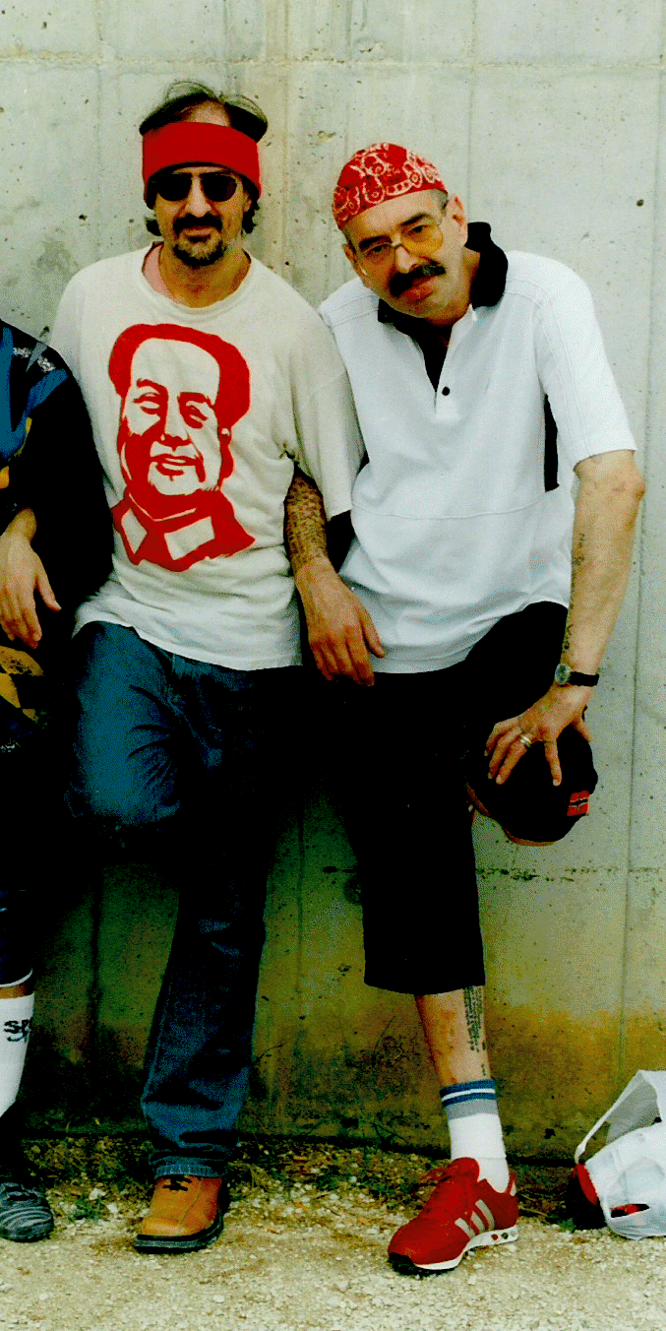
agosto 2004

